Informe de final de actividades.
Rev 12-12-21
“Educomunicación sobre orientaciones para la aplicación de medidas de salud pública no farmacológica en comunidades vulnerables”.

Presentación

El 27 de septiembre 2021 se dio inicio a las actividades del proyecto “Educomunicación sobre orientaciones para la aplicación de medidas de salud pública no farmacológica en comunidades vulnerables”, se realizaron reuniones previas con representantes de organizaciones y miembros de comunidades para la presentación del proyecto, establecimiento de vínculos con los enlaces comunitarios, se compartió cronograma de ejecución de las actividades previstas, metodología de trabajo y preparar la logística para el levantamiento de información mediante los talleres de diagnóstico rápido participativo.
La organización del trabajo en las comunidades y la familiarización de los responsables del proyecto con la guía de orientaciones para la aplicación de medidas de salud pública no farmacológicas en grupos de población en situación de vulnerabilidad en el contexto de la covid-19, fueron acciones fundamentales para el desarrollo del proyecto.
A continuación se detallan las actividades realizadas en el proceso de ejecución del proyecto.
Actividades realizadas

- Reuniones de trabajo:
Se realizaron encuentros con organizaciones sociales y comunitarias, lideresas y líderes de los sectores previamente seleccionados y ubicados en los tres municipios objeto de la presente propuesta.
Se establecieron los vínculos previa presentación del proyecto y se ajustó cronograma de trabajo, planificándose las acciones a ser desarrolladas en cada localidad.
En paralelo se realizaron reuniones con el equipo de trabajo para la organización del desarrollo de la propuesta.
- Convocatorias y organización de la logística de trabajo:
En conjunto con los enlaces comunitarios se realizó la selección de los participantes de los talleres diagnósticos y se identificaron a potenciales multiplicadores de la formación.
- Talleres diagnósticos:
Se realizaron tres talleres diagnóstico en sectores de los municipios seleccionados en el área metropolitana de Caracas: Baruta, Libertador y Sucre. Se convocó a líderes y lideresas, trabajadores de la salud, voceros de salud de los consejos comunales, parto humanizado, miembros de organizaciones sociales y docentes, quienes desarrollan acciones en sus comunidades y tienen el perfil de multiplicadores de información.

Cuadro No. 1
Participantes de los talleres diagnósticos
Fecha | Municipio | Número de participantes | Características
08/10/2021 | Libertador | 14 | Personal de salud, voceros de consejos comunales, líderes comunitarios y miembros de organizaciones sociales, residenciados en las comunidades de 23 de enero, Lomas de Urdaneta, Propatria, El Junquito y La Vega
12/10/2021 | Sucre | 10 | Voceros de Consejos Comunales, líderes comunitarios y miembros de la comunidad residenciados en Petare en los sectores Barrio Unión, El Jobo, El Manguito, La Ceiba y La Planada.
13/10/2021 | Baruta | 5 | Representantes de organizaciones sociales: FUNCEINFA, Santa Cruz La Mueve, Unión y Fuerza, ubicadas en el Barrio Santa Cruz del Este.

La actividad de diagnóstico se realizó con la participación de 29 personas residenciadas en los municipios seleccionados, se trabajó con la metodología de diagnóstico rápido participativo, mediante el desarrollo de tres talleres con una duración de 4 horas académicas cada uno.
Cada actividad fue organizada considerando las particularidades locales, previamente se realizaron reuniones con los enlaces comunitarios quienes apoyaron la organización y convocatoria a los talleres diagnósticos, igualmente los espacios donde estos se realizaron fue en lugares equidistante a la ubicación de los sectores de manera de que no hubiese limitación de asistencia por la carencia de transporte.
En esta actividad se distribuyeron materiales informativos (afiches y volantes) sobre los síntomas del Covid- 19, medidas no farmacológicas e información referida a quien dirigirse si presenta síntomas de la enfermedad.
En el marco de la actividad diagnóstica se identificó, validó y convocó a las personas que asistirían a la actividad de capacitación denominada: “Orientaciones para la aplicación en nuestras comunidades de medidas de salud pública no farmacológicas ante el covid 19”
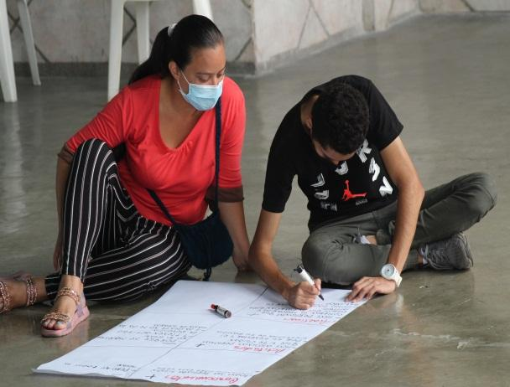 | 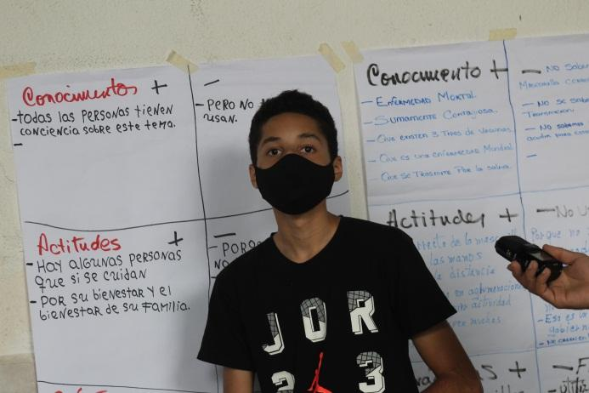

A continuación se describe a las organizaciones participantes en el proceso diagnóstico:
Cuadro No. 2
Organizaciones participantes
Nombre |  | Descripción
Municipio Libertador
AMBAR Asociación Civil | Mejorar la calidad de vida de las mujeres sobrevivientes de violencia basada en género, de trata de personas y abuso sexual.
Fundación El Escudo de Dios | Atención a niños de bajos recursos y sector salud, mediante la dotación de insumos y medicamentos.
Ambulatorio Propatria 1 | Centro de salud, que funciona como centro de vacunación en el sector Propatria.
Consejo Comunal Propatria | Instancia básica de planificación, donde la comunidad del sector formula, ejecuta, controla y evalúa las políticas públicas. Actualmente responsable de la distribución de la bolsa Clap y bombonas de gas en el sector. Apoya el proceso de vacunación a personas de la tercera edad y con discapacidad.
Municipio Baruta
Asociación Civil Unión y Fuerza | Dedicados a educar y a generar obras y campañas para sembrar valores y principios, respeto, amor al prójimo, sentido común y de pertenencia en la población. Trabajamos por construir un mejor país, nuestro principal enfoque son los niños, aunque también trabajamos con todas las edades.
Fundación Santa Cruz la Mueve | Promover los valores culturales de nuestras comunidades mediante la organización de eventos culturales, formación y proyección de talentos locales.
Fundación centro integral para divulgación de valores (Funceinfa) | El objetivo es promover talleres de capacitación para establecer una estructura social que permita el desarrollo integral de acuerdo a sus potencialidades, y generar e incentivar a la participación ciudadana para el bien común y solución a sus necesidades.
Municipio Sucre
Consejo comunal La Unión – CLAP, El Jobo, La Ceiba y El Manguito | Instancia básica de planificación, donde la comunidad del sector formula, ejecuta, controla y evalúa las políticas públicas. Actualmente responsable de la distribución de la bolsa Clap en el sector, distribución de gas por bombonas, realiza actividades con jóvenes de la brigada Robert Sierra, apoyan procesos de identificación de personas con vulnerabilidad que aún no han sido vacunados y realizan acompañamiento a los centros de vacunación.
Fundeip | Dedicada a la atención de personas con discapacidad en el sector.

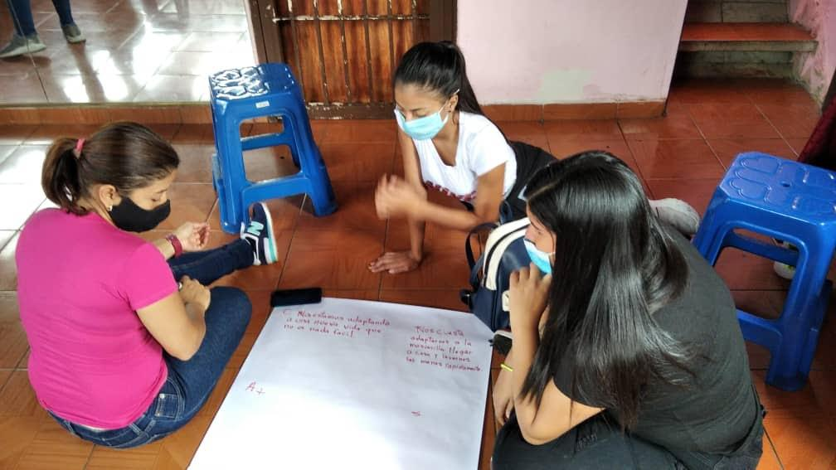 | 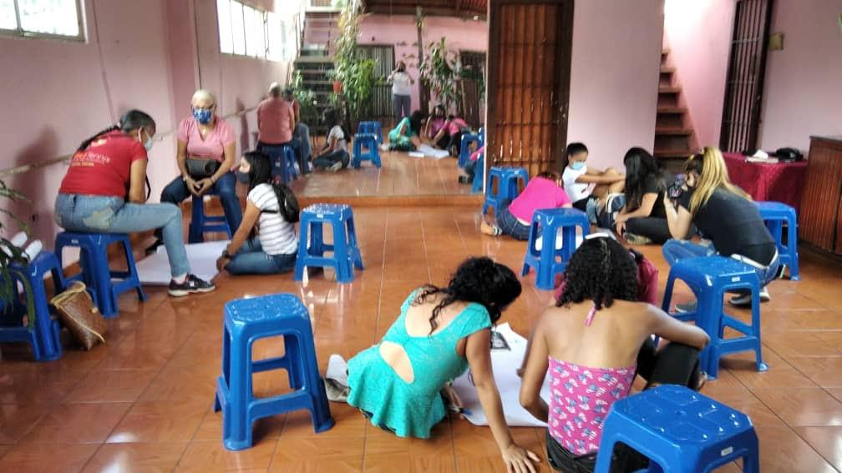
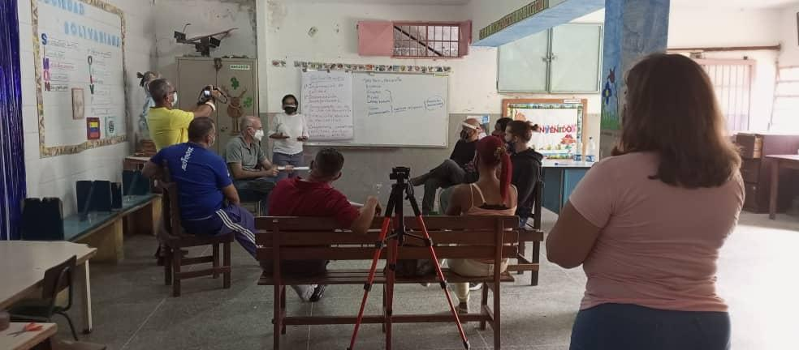 | 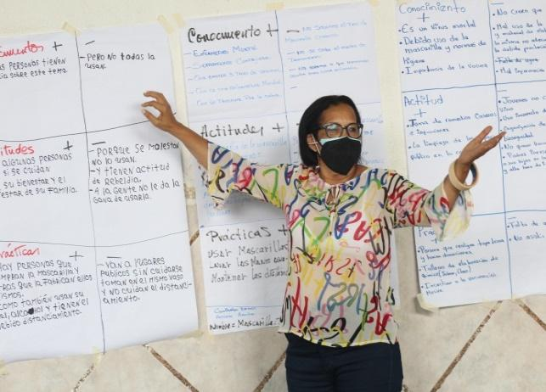

En el desarrollo de los talleres se usó la herramienta de Análisis: Conocimientos, actitudes y prácticas (CAP) un modelo ampliamente usado por los organismos de cooperación multilateral, el cual se centra en analizar lo que la gente sabe, cómo se siente y cómo se comporta con relación a un tema en concreto, en nuestro caso:
Conocimientos de grupos de personas sobre el covid-19 y cómo protegerse
Actitudes de los grupos de personas sobre qué hacer para prevenir los contagios del covid-19
Prácticas que realizan los grupos de personas relacionados con el covid-19
En los talleres se usaron dinámicas para promover la participación de todos y con estrategias de construcción colectiva se fueron trabajando los temas previamente identificados, orientados como lo positivo y lo negativo de cada uno de ellos, se agruparon a los asistentes en parejas o tríos generando espacios de discusión para el análisis, una vez realizada la dinámica un responsable compartió la información con el resto de los participantes, obteniéndose los siguientes:
Cuadro No. 3
Hallazgos de los talleres diagnósticos
+ | -
Conocimientos
Es un virus mortal | Personas creen que no es real
Debido uso de la mascarilla y normas de higiene | Mal uso de la mascarilla y material para su elaboración no es adecuado para la debida protección
Importancia de la vacuna | Mala información sobre la vacuna
Se cuenta con información por diferentes medios sobre prevención y que hacer en caso de contagio. | Se desconoce el medio de transmisión
Sumamente contagiosa
Medidas preventivas de orientación de cómo combatir el covid 19
Actitud
Toma de remedios caseros e infusiones | Uso incorrecto de la mascarilla
 | Jóvenes no creen en el virus
Limpieza de los espacios públicos en la comunidad | Organización de fiestas sin medidas de bioseguridad
Un porcentaje pequeño permanecen en sus hogares y no aceptan visitas | No querer vacunarse
 | Padres irresponsables que dejan a niños menores en la calle sin mascarillas y a altas horas de la noche.
 | No mantener la distancia
Prácticas
Personas elaboran mascarillas y realizan donaciones | No se cuenta con suministro regular de agua en la comunidad
Talleres para la elaboración de jabón y cloro | Rechazo a la información y a la persona que informa
Incentivo a la vacunación masiva | Presencia policial
Charlas y orientaciones sobre la magnitud del covid-19 | Organización de eventos deportivos y comunales.
Charlas sobre el uso de la mascarilla en forma adecuada
Recomendaciones
- Difundir en la comunidad información de calidad
- Uso de la comunicación interpersonal para llevar los mensajes de prevención
- Articulación con los entes de seguridad del estado para sancionar a las personas que incumplan con las medidas de bioseguridad.
- Distribución masiva de mascarilla a la población.
- Hacer papelógrafos que ayuden a incentivar a las personas a cumplir con las medidas.
- Cine de calle como estrategia para la difusión de mensajes
- Campañas creativas y efectivas en la comunidad – Ataud
- Evitar la asistencia a juegos deportivos y actividades comunales.
- Hacer vocería y multiplicadores de las medidas de bioseguridad.
Estos elementos junto a la guía de “Orientaciones para la aplicación de medidas de salud pública no farmacológicas en grupos de población en situación de vulnerabilidad en el contexto de la covid-19”, sirvieron de base para la elaboración de los contenidos a ser trabajados en la capacitación que se realizó en el mes de noviembre.
- Proceso de capacitación
Este proceso se realizó con el objetivo de dotar a miembros de comunidades vulnerables con herramientas que permitan hacer claras las necesidades, los obstáculos y las posibles soluciones a partir de quienes se constituyen en los principales beneficiarios de la aplicación de las medidas preventivas de salud no farmacológicas.
- Elaboración de material de apoyo:
Se elaboró una presentación (laminas), manual y cuaderno que fueron usados como material de apoyo para la formación junto a la guía “Orientaciones para la aplicación de medidas de salud pública no farmacológicas en grupos de población en situación de vulnerabilidad en el contexto de la Covid-19. (Anexo No. 1).
- Elaboración de informe de evaluación Ex Ante y Ex Post:
Se trabajó con una estructura de variables / indicadores, conformada por 7 variables y 24 indicadores. El cuestionario para realizar los levantamientos Ex Antes y Ex Post está conformado por 24 preguntas cerradas en una escala con 4 categorías (“mucho”, “medianamente”, “algo” y “nada”). El Ex Antes se realizó al comienzo del taller y el Ex post inmediatamente al finalizar el mismo. 48 participantes llenaron ambos formularios, siendo procesados para este informe.
Como resultado se observa un crecimiento general de aprendizaje por la participación en el taller, de un 1.17 al inicio a 2.46 al final del proceso, se evidencia mayor crecimiento en los temas donde se tenía menor conocimiento al inicio del taller. (Anexo No. 2).
- Convocatoria y logística de talleres
La convocatoria se inició en las actividades diagnósticas, trabajando con enlaces comunitarios en los sectores de Propatria, Barrio Unión (Petare) y Santa Cruz del Este; se contó con el apoyo logístico de las organizaciones comunitarias que hacen vida en los sectores seleccionados.
- Desarrollo del proceso de capacitación:
El desarrollo de los talleres se centró en un dialogo: el encuentro de perspectivas, puntos de vistas, saberes y conocimientos, que permiten hacer claras las necesidades, las posibles soluciones y motivar al trabajo conjunto para incidir personal y organizacionalmente en los retos que se van a asumir. Se asociaron las actividades desarrolladas a los siguientes capítulos de la guía:
Capitulo No. 2.- Aplicación de medidas de salud pública no farmacológicas: obstáculos y efectos no deseados.
Capitulo No. 4.- Estrategias para abordar los obstáculos y efectos no deseados de las medidas de salud públicas no farmacológicas.
- Mapa sinóptico de los principales obstáculos y efectos no deseados de diversas medidas de salud pública no farmacológicas.
Capitulo No. 5.- Recomendaciones y estrategias para responder a las necesidades de los grupos en situación de vulnerabilidad en el contexto de la Covid – 19.
- Cuarentena individual de casos y contactos
- Confinamiento domiciliario
- Cierre de lugares de trabajo no esenciales y de negocios
- Limitación de aglomeraciones y eventos masivos ( eventos culturales, deportivos, sociales, religiosos y políticos)
- Restricción del transporte público
- Lavado de manos con agua y jabón
- Gestión territorial de las medidas de salud pública
- Recomendaciones para facilitar la Participación Social y Comunitaria
Los participantes fueron trabajando los temas en el cuaderno del participante diseñado con los contenidos extraídos de la Guía, con espacios específicos para ir introduciendo sus propias conclusiones individuales o en equipo, esto produjo un aprendizaje significativo.
En el proceso participaron 56 personas, líderes comunitarios, personal de salud, voceros de consejos comunales, miembros de organizaciones sociales y comunitarias, distribuidas como se identifica en el siguiente cuadro:
Cuadro No. 4
Participantes en los talleres
Municipio | Comunidad | No. de asistentes
Baruta | Santa Cruz del Este | 7
Libertador | Propatria | 11
 | Catuche | 18
Sucre | Barrio Unión | 20
Total |  | 56

En la comunidad de Catuche no se realizó actividad diagnóstica, es una comunidad organizada donde se desarrollan actualmente varios programas sociales y se identificaron personas con perfil de multiplicadores.
El proceso de elecciones regionales que se celebró el pasado 21 de noviembre afectó la convocatoria en los sectores de Santa Cruz del Este y Propatria.
Adicional al material producido en el marco del proyecto, se entregó a los participantes la siguiente información:
Volante: Todos podemos ser Super Heroes, en la lucha contra el Covid -19 (material que estimula al cumplimiento de las medidas no farmacológicas) fuente: Organización Mundial de la Salud.
Afiche: Detecta el virus Covid -19 (material que informa de los síntomas y a quien recurrir en caso de presentarlos) fuente: Organización Mundial de la Salud.
Afiche: Aprende a hacer un tapabocas (donde se describe paso a paso como elaborarlo)
A continuación imágenes del material distribuido:
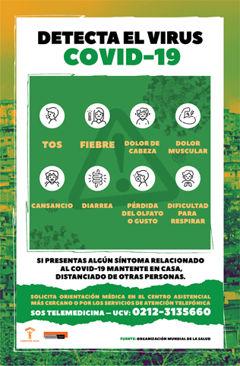 | 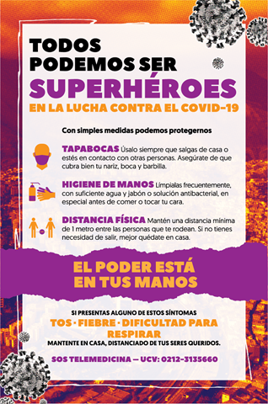

Así mismo se compartieron los siguientes enlaces:
https://www.academia.edu/57866043/Visiones_futuras_desde_la_Cuarentena
https://www.who.int/es/news-room/q-a-detail/coronavirus-disease-covid-19-how-is-it-transmitted
https://www.who.int/es/emergencies/diseases/novel-coronavirus-2019/advice-for-public/when-and-how-to-use-masks
https://unsdg.un.org/sites/default/files/c4d-effectiveness-of-UN-SP.pdf
https://www3.paho.org/hq/index.php?option=com_content&view=article&id=10493:educacion-inocuidad-alimentos-investigacion-conocimientos-actitudes-practicas-cap&Itemid=41279&lang=es
En vista de la entrada en vigencia de la llamada a vuelta a clases por parte del Gobierno nacional se referenció e informo sobre el siguiente material:
Organización Panamericana de la Salud. Consideraciones sobre las medidas de salud pública relacionadas con las escuelas para los grupos en situación de vulnerabilidad en el contexto de la COVID-19. OPS, Washington, 2021.

Participantes taller en la comunidad de Propatria
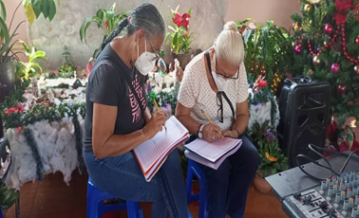 | 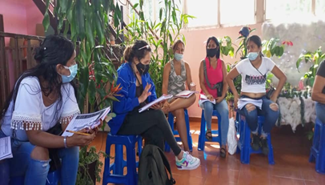
Participantes taller en la comunidad de Catuche
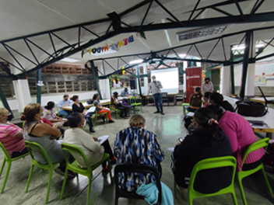 | 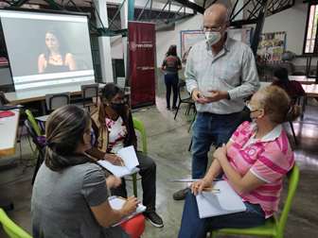

5. Resultados de la capacitación
Se cuenta en cuatro sectores vulnerables del área metropolitana de Caracas con 56 personas con la capacidad de multiplicar la información sobre prevención del Covid -19, familiarizados con la guía de “Orientaciones para la aplicación en nuestras comunidades de medidas de salud pública no farmacológicas ante el Covid -19”, con materiales de apoyo y sectores identificados donde es necesario multiplicar la información en sus comunidades.

Anexos:
Anexo 1-A Presentación
Anexo 1-B Manual
Anexo 1-C Cuaderno del Participante
Anexo 1-D Guía
Anexo 2 informe Ex Post – Ex Antes de evaluación

